Soft Requirements Specification
情系明珠软件需求规格说明书

Prepared by  拟制 | 张培恒 | Date  日期 | 6.16
Reviewed by  评审人 | 张培恒 | Date  日期
Approved by  批准 | 张培恒 | Date  日期
Revision Record修订记录
Date  日期 | Revision Version  修订版本 | Change Description  修改描述 | Author  作者
2021年6月23日 | v1.0 | 第一稿 | 张培恒 杨勋智 周飞 陈贡涛

Introduction 简介
  - Purpose 目的

实现有网络就能聊天
  - Scope 范围
生活娱乐

General description 总体概述
定位：聊天
风格：简约
用户人群：所有人群
产品：pc端

Soft perspective 软件概述

About the Project 项目介绍
本项目是情系明珠，在当今时代下人与人越来越羞于交流此软件顺应当今时代开发，让你说出内心想说。

Soft function 软件功能
本项目中包含的功能模块。
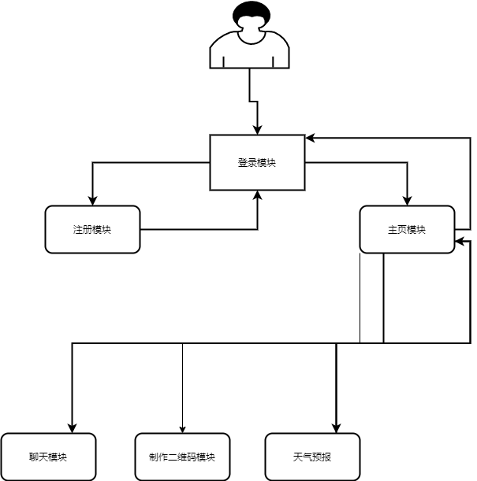

Functional Requirements 功能需求
总体用例图
用户
用户管理
操作聊天系统

  - UI Model Use Case Diagram UI模块用例图
    - 用户登录模块
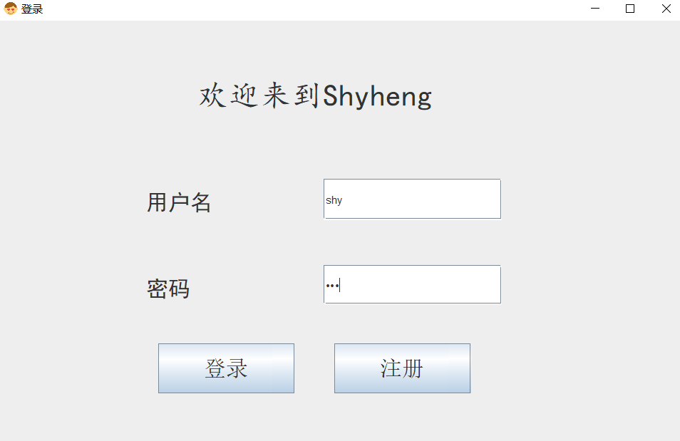
访问者必须输入帐号密码，点击登录时进行判断访问者是否有账号，没有账号则停留在此界面。
    - 用户注册模块
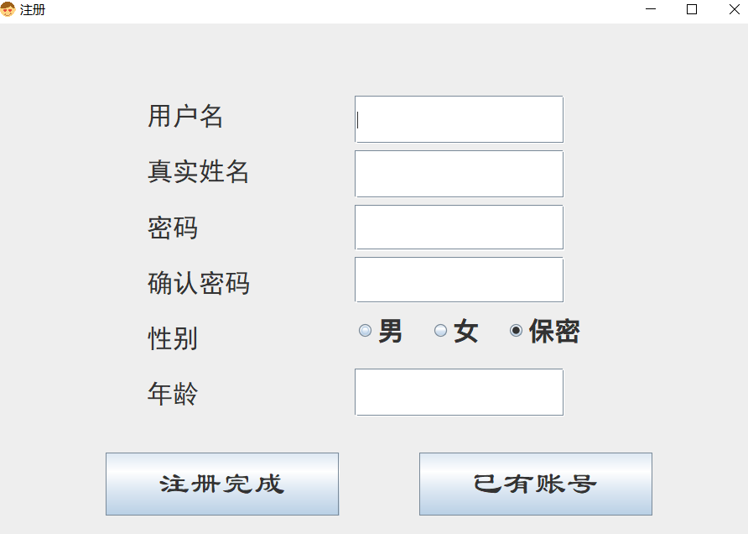
访问者进行注册操作
    - 主界面
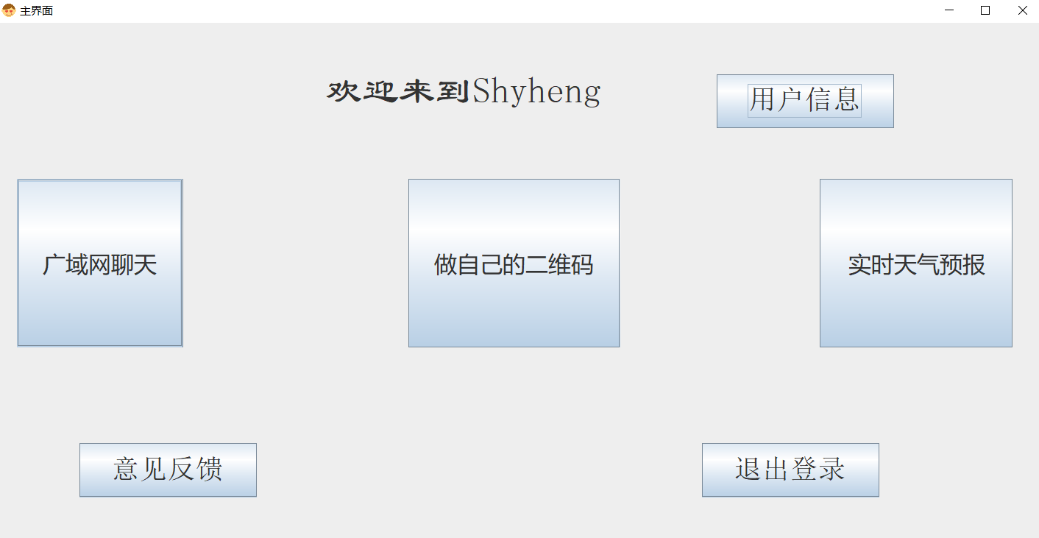
用户进行各功能选项操作
    - 个人信息
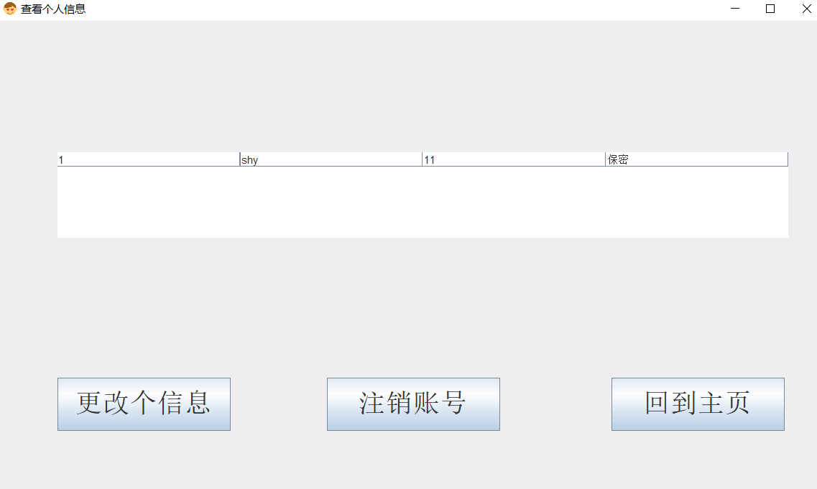
用户查看个人信息
    - 更改个人信息
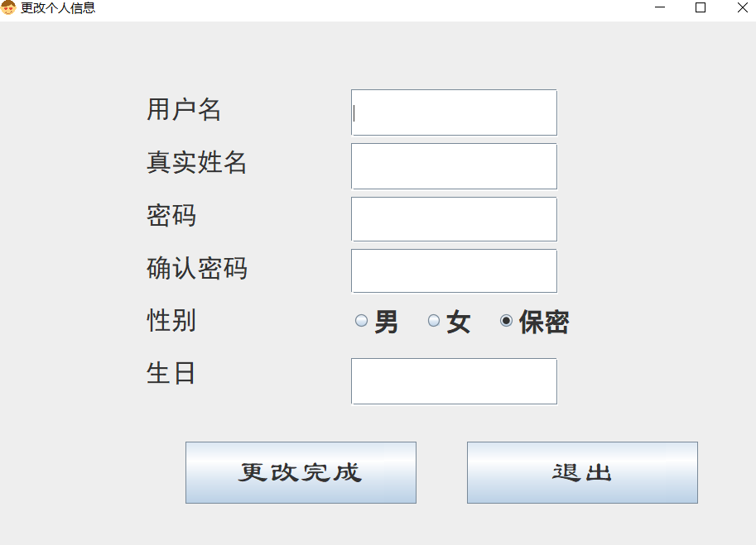
用户更改个人信息
    - 账户注销
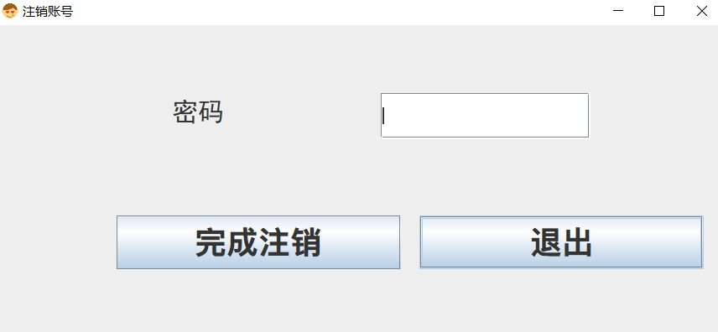
用户注销账号
    - 意见反馈
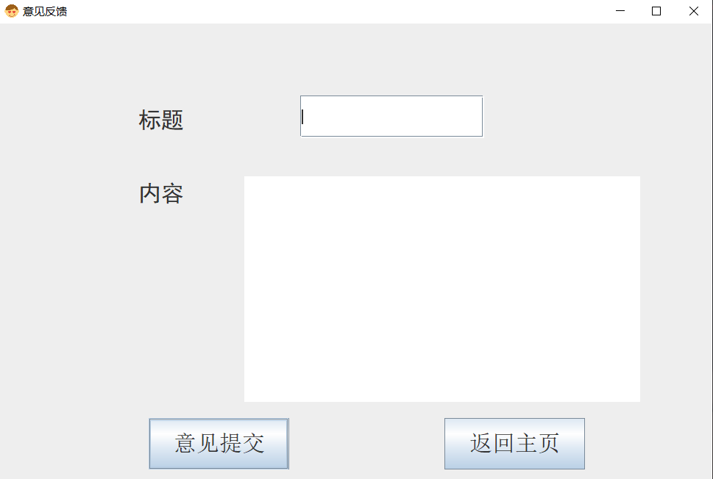
用户对软件问题向管理者进行反馈
    - 二维码制作
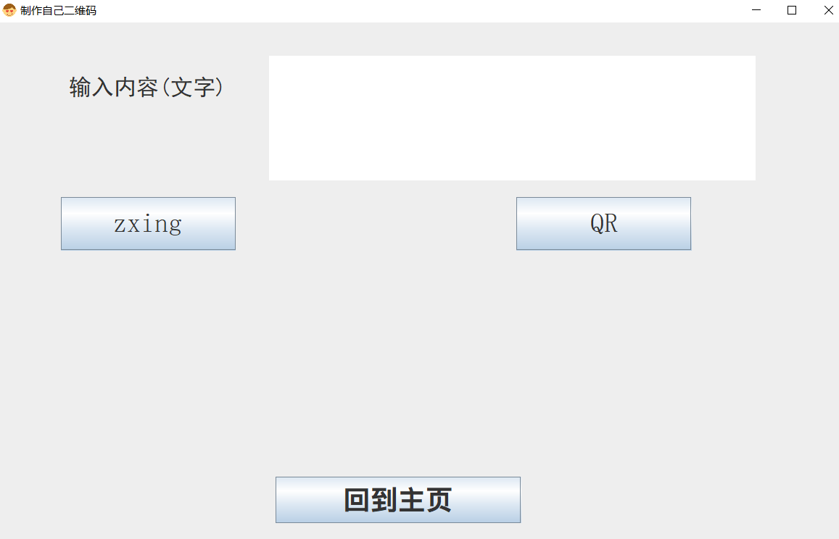
将输入的字体制作成为二维码
    - 天气查询
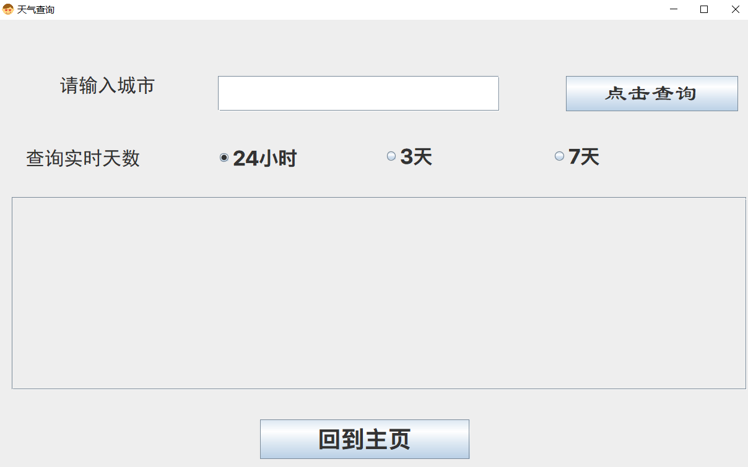
用户进行实时天气查询
    - 聊天界面
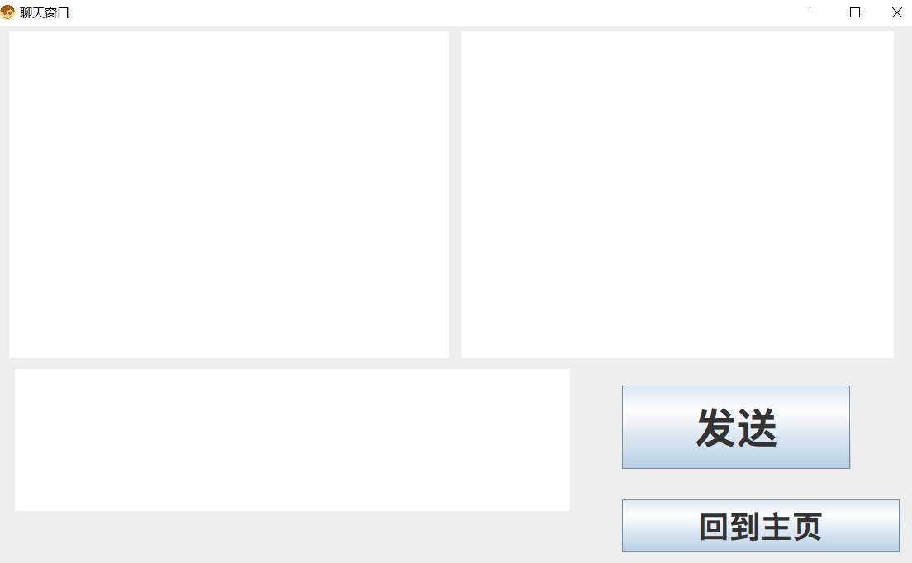
用户聊天界面，左方为接收区域，右方为已发送区域，下方为输入区域

Performance Requirements 非功能需求
  - UI Requirements界面要求
- 简洁
- 实用
  - Development Environment 开发环境
- 开发工具：eclipse +idea
- 开发语言：java
- 数据库：mysql
  - Development Rules开发规范
- 适当的异常处理

需求分级
Requirement ID 需求ID | Requirement Name 需求名称 | Classification 需求分级
1 | 登录 | C
2 | 注册 | C
3 | 用户信息 | C
4 | 更改信息 | C
5 | 注销账号 | D
6 | 意见反馈 | B
7 | 实时天气查询 | B
8 | 二维码制作 | B
9 | 聊天界面 | A

